ОТЧЕТ
о реализации проекта инициативного бюджетирования

- Наименование поселения, муниципального района или городского округа, на территории которого реализовывался проект инициативного бюджетирования: Пролетарское сельское поселение Кореновского района.
- Название проекта инициативного бюджетирования: Благоустройство территории, прилегающая к МБУК ПСП КР "ПРОЛЕТАРСКИЙ СДК" с установкой лавочек и урн.
- Даты начала и окончания реализации проекта инициативного бюджетирования: с 05.08.2020г. по 20.10.2020г.
Сведения о выполненных работах, оказанных услугах, закупленных товарах в рамках реализации проекта инициативного бюджетирования:
- В соответствии с муниципальными контрактами № 47;48;49;50;51 от 05.08.2020г., заключёнными Администрацией Пролетарского сельского поселения Кореновского района с индивидуальным предпринимателем Эльдеровым Фазилем Нуховичем, выполнены работы по благоустройству территории, прилегающей к МБУК ПСП КР "ПРОЛЕТАРСКИЙ СДК" с установкой лавочек и урн.
________________________________________________________________________
(описание произведенной закупки с указанием товаров, работ, услуг, выполненных (закупленных) в соответствии с предметом муниципального контракта, результатов выполнения таких работ (услуг),
350088, Россия, Краснодарский край, г. Краснодар, ул. Сормовская, д. 191, кв. 64
_______________________________________________________________________________________
информации о поставщике (подрядчике, исполнителе) муниципального контракта)
- Количество граждан, принявших трудовое участие в реализации проекта бюджетирования - 0 человек.
- Описание работ, выполненных гражданами в рамках их трудового участия в реализации проекта инициативного бюджетирования: -.
- Сведения об осуществленных физическими и (или) юридическими лицами, индивидуальными предпринимателями мероприятиях в рамках их участия в нефинансовой форме в реализации проекта инициативного бюджетирования: Нет
Сведения о поступлении и расходовании средств краевого бюджета, местного бюджета, средств физических и (или) юридических лиц, индивидуальных предпринимателей:
Запланированный объем средств, необходимых для реализации проекта | Объем средств краевого бюджета, направленных на реализацию проекта | Объем собственных средств местного бюджета, направленных на реализацию проекта | Объем средств физических лиц, поступивших в местный бюджет | Объем средств юридических лиц, индивидуальных предпринимателей, поступивших в местный бюджет | Итоговая стоимость проекта после осуществления закупки товаров, работ и услуг | Причины отклонения от запланирован-ной стоимости проекта
2132,7 | 2132,7 | 0,0 | 0,0 | 0,0 | 2132,7 | -

- Иная информация о реализации проекта инициативного бюджетирования: Нет

ДО |  | ПОСЛЕ
 | 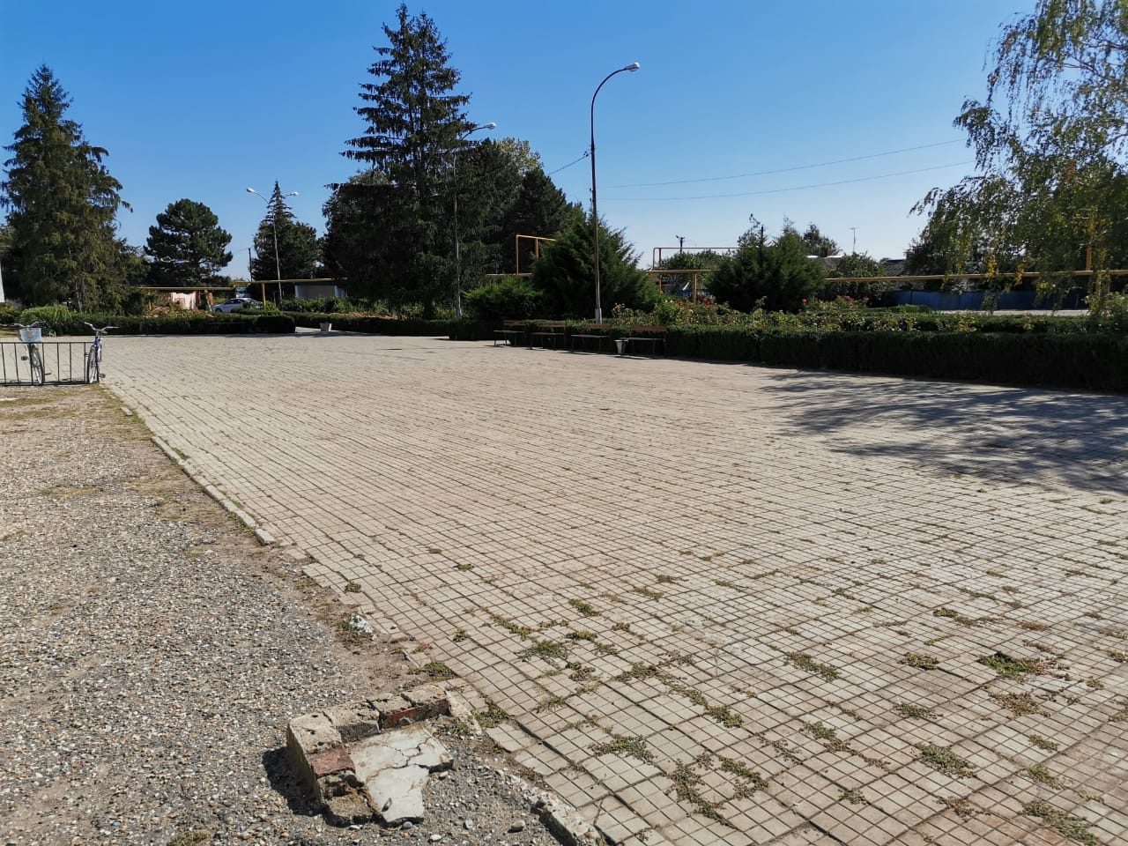 | 